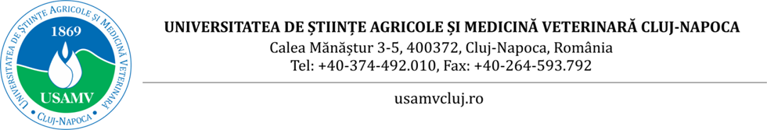

**ANUNȚ**

privind acordarea burselor pe **semestrul I**

a anului universitar 2025-2026

Documentele justificative necesare acordării burselor sociale (inclusiv a celor medicale) pentru **Semestrul I** se vor depune la decanatele facultăților în perioada:

**06.10.2025 – 24.10.2025**.

**În vederea calculării/stabilirii**venitului lunar net mediu pe membru de familie se vor aduce documente justificative privind veniturile realizate pentru perioada **octombrie 2024 – septembrie 2025.**

**Calendarul detaliat de acordare a burselor se va publica ulterior, în funcție de informațiile și bugetele comunicate de Ministerul Educației și Cercetării.**